**Jorenilson Santos**

14

**Controle de TI**

**Sistema para controle das atividades do setor de TI**

**Jorenilson Lopes**

|  |
| --- |
| 1. **Requisitos Funcionais** |

**RF1 – Manter Equipamento**

O sistema deve permitir Cadastrar/Alterar/Remover/Listar equipamentos na mesma página.

|  |  |  |  |  |  |  |
| --- | --- | --- | --- | --- | --- | --- |
| **Prioridade**: | 🞎 | Essencial | ◼ | Importante | 🞎 | Desejável |

**Entradas e pré-condições**: A entrada deve ser os dados referentes a cada equipamento a ser persistido no banco de dados da aplicação.

**Saídas e pós-condição**: O sistema deverá realizar o CRUD de acordo com a opção selecionada do usuário.

**RF2 – Registrar Empréstimo**

O sistema deve permitir registrar o empréstimo de um ou mais equipamentos para um mesmo usuário, assim como informações referentes ao Solicitante e de retorno.

|  |  |  |  |  |  |  |
| --- | --- | --- | --- | --- | --- | --- |
| **Prioridade**: | 🞎 | Essencial | ◼ | Importante | 🞎 | Desejável |

**Entradas e pré-condições**: A entrada deve ser os dados referentes ao solicitante, approval e equipamentos selecionados através de uma listagem.

**Saídas e pós-condição**: O sistema deverá validar os dados e caso não haja erros, deverá persistir os dados no banco de dados da aplicação.

**RF3 – Registrar Retorno**

Permite registrar a entrada de um equipamento previamente cadastrado no banco de dados.

O sistema não deve permitir registrar uma entrada para o mesmo equipamento mais que uma vez.

|  |  |  |  |  |  |  |
| --- | --- | --- | --- | --- | --- | --- |
| **Prioridade**: | 🞎 | Essencial | ◼ | Importante | 🞎 | Desejável |

**Entradas e pré-condições**: A entrada deve ser o preenchimento dos dados referente ao equipamento.

**Saídas e pós-condição**: O sistema deverá validar os dados e persistir as informações no banco de dados da aplicação.

|  |
| --- |
| 1. **Diagrama de Caso de Uso** |

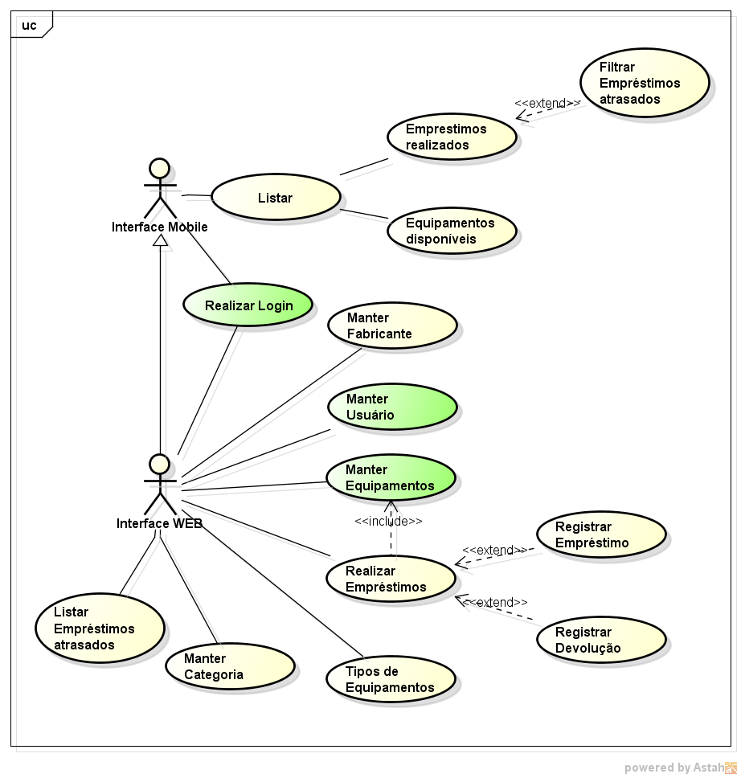

|  |
| --- |
| 1. **Descrição de Caso de Uso** |

|  |  |
| --- | --- |
| **Manter Equipamento** | |
| **Descrição**: | Este caso de uso tem por objetivo apresentar os equipamentos cadastrados e habilitar a inclusão, alterações ou exclusão de equipamentos. |
| **Ator**: | Usuário. |

**Pré-condição:**

Receber a identificação do tipo de operação e os dados cadastrais do equipamento, no caso de alteração ou exclusão.

**Cenário Principal:**

1. Manutenção do Cadastro:
   1. Em caso de “Inclusão”, o sistema habilita a edição dos dados;
   2. Em caso de “alteração”, o sistema exibe os dados cadastrados e os habilita para edição;
   3. No caso de “Exclusão”, o sistema solicita confirmação do usuário;
2. O usuário informa, no caso de “Alteração” ou “Inclusão”:
   1. Nome do equipamento.
   2. Modelo;
   3. Fabricante;
   4. Serial;
   5. Ativo Fixo;
   6. Tipo de Equipamento;
3. O sistema atualiza os dados cadastrais do equipamento.
   1. No caso de “Inclusão”, o sistema gera automaticamente um código de identificação.

**Cenário Alternativo:**

**- Exclusão não permitida**

Não é possível excluir um usuário que esteja atribuído a um equipamento.

**- Serial Duplicado / Ativo Fixo**

Não é possível cadastrar um mesmo serial/ativo fixo, para dois ou mais equipamentos.

|  |
| --- |
| 1. **Diagrama de Classe** |

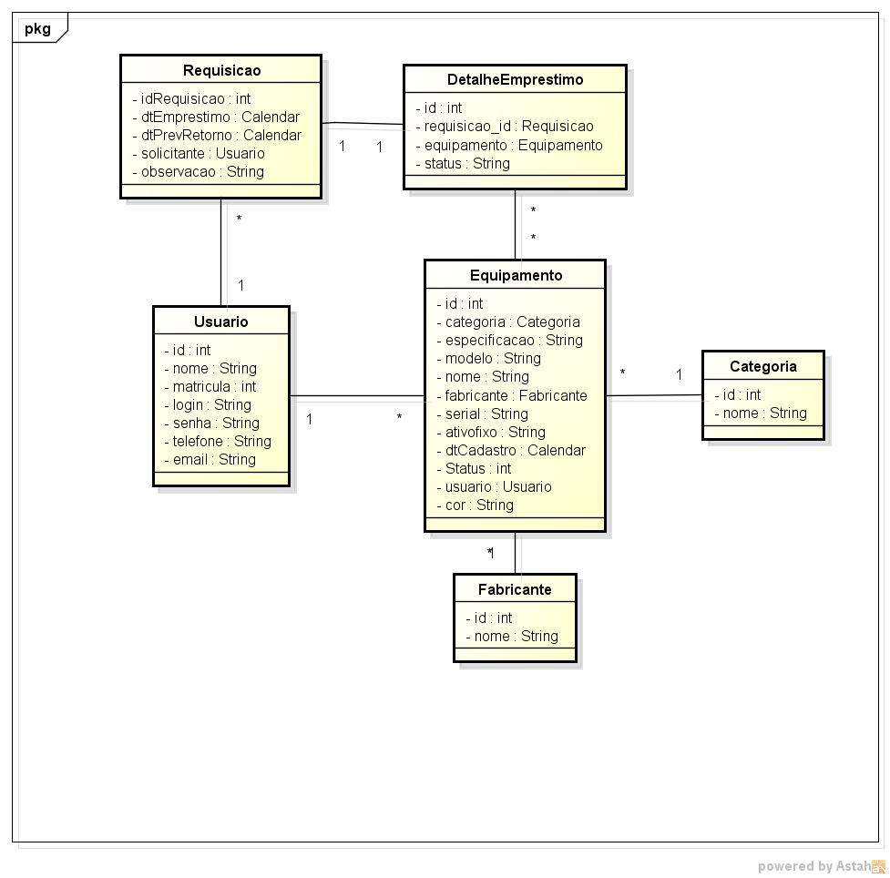

|  |
| --- |
| 1. **Prototipagem** |

**Realizar Login**

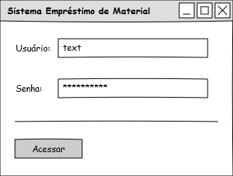

**Cadastrar Equipamento**

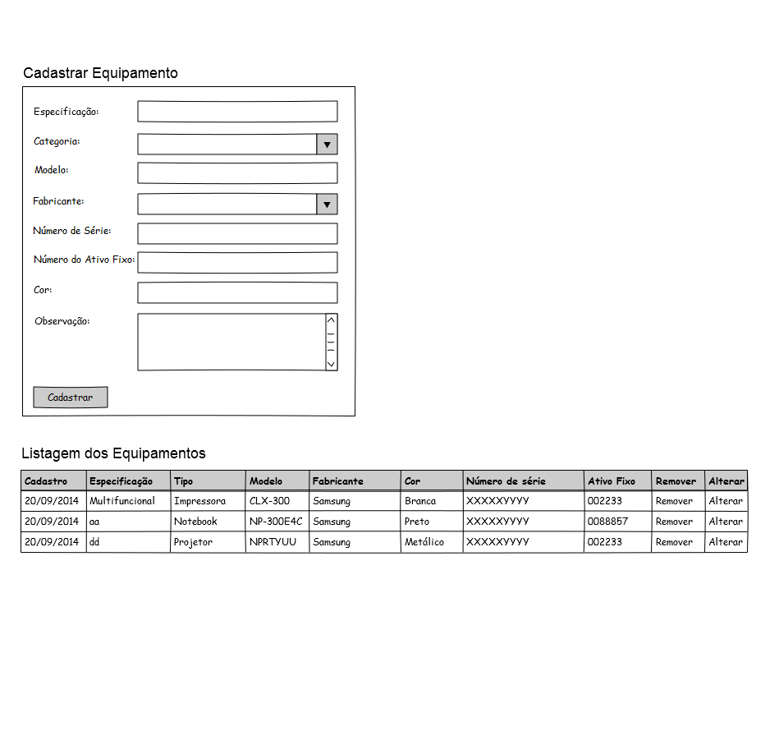

**Registrar Empréstimo**

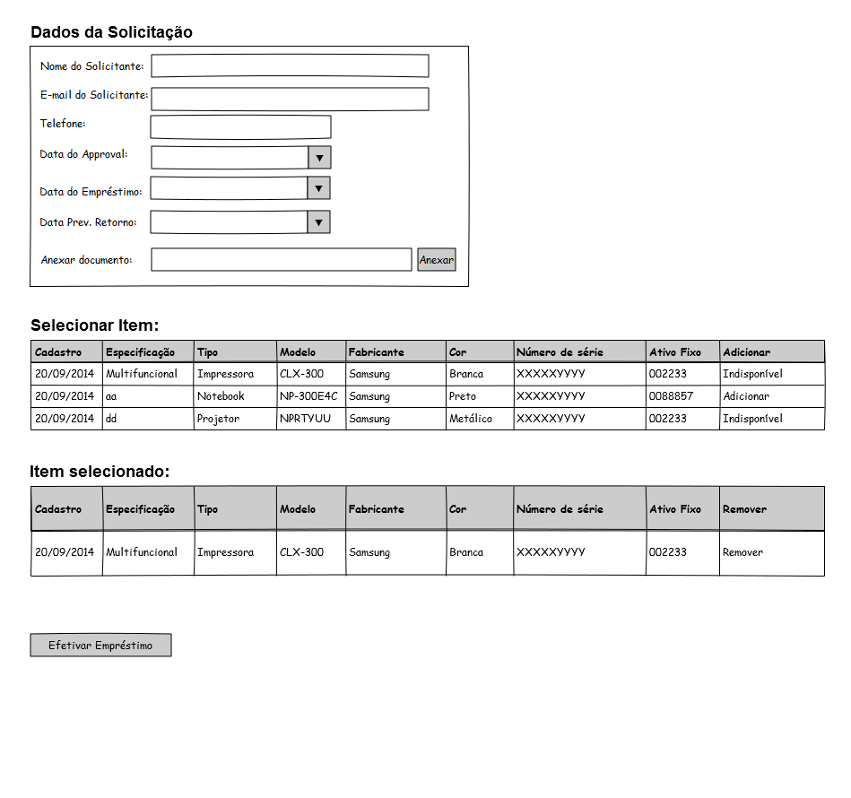

**Padrões:**

|  |
| --- |
| **Documentos xhtml** |

|  |
| --- |
| **Variáveis** |
|  |

|  |
| --- |
| **Formulários** |
| 1. Todo formulário do campo deve ter informado uma id. 2. O Id especificado no item 1, deve seguir o seguinte padrão: id_cp_nomedocampo. |